2016---2017学年第二学期3月份考试
高一历史试卷
- 本试卷分第I卷（选择题）和第Ⅱ卷（非选择题）两部分，试卷满分为100分，考试时间90分钟。
- 请将答案填写到答题卡上。
第I卷（选择题）
一、选择题（本大题有20个小题，每小题所给选项只有一项符合题意，每小题2分，共40分。）
1.“在希腊，山岭纵横，河流交错，几乎没有一个大面积的整块。这种自然环境形成以个体导向为倾向的文化渊源，在某种程度上有利于民主制度的发展。”对此理解正确的是( )
A．强调了自然地理环境对文明的影响
B．希腊的地理环境只能导致个人主义

C．希腊的地理环境只能导致民主制度
D．政治文明完全由自然地理环境左右
2.“许多被出卖的人们，我已使他们回到这神所建立的雅典，其中有的无辜被售，有的因故卖身，……也有的惨遭奴隶的卑贱境遇……我都使他们获得解放！”这表明梭伦( )
A．颁布“解负令” B．限制谷物出口
C．划分财产等级 D．设四百人会议
3.现代共和巨擘麦迪逊说：“在民主政体下，人民会集合在一起，亲自管理政府；在共和政体下，他们通过代表和代理人组织和管理政府。所以，民主政体将限于一个小小的地区，共和政体能扩展到一个大的地区。”以下各项中，不符合“共和”理念的是( )
A．人民代表大会制 B．古代雅典的民主制
C．法国的民主共和制 D．美国总统制
4.梭伦在改革中曾颁布法令，规定占有土地的最高限额。这一措施( )
①必然遭到贵族的反对 ②得到了平民的大力拥护 ③有利于限制贵族任意兼并土地 ④最终实现了雅典土地的平均分配
A．①②③ B．②③④
C．①③④ D．①②④
5.春秋战国是中国历史上大动荡、大变革的重要时期，其根本性的变化是( )
A．社会经济的变化 B．统治方式的变化
C．社会性质的变化 D．思想文化的变化
6.据《汉书·食货志》载：“及秦孝公用商君。坏井田，开阡陌，急耕战之赏，虽非古道，犹以务本之故，倾邻国而雄诸侯。”其中所说的“本”是指( )Ziyuanku.com
A．农耕经济 B．法家思想
C．中央集权 D．轻罪重罚
7.战国时期各国变法所反映的社会矛盾是 ( )
A．奴隶和奴隶主的矛盾 B．农民和地主的矛盾
C．平民和奴隶主的矛盾 D．新兴地主和奴隶主贵族的矛盾
8.公元前361年，秦孝公继位。那时各诸侯国会盟，拒绝邀请秦国参加。公元前343年，周天子派人送礼给秦孝公，各诸侯国也都派人来称贺。发生这一变化的主要原因是( )Ziyuanku.com
A．秦国最先进行了变法改革 B．秦国的社会风尚为之一新
C．商鞅变法使秦国成为强国 D．各国害怕秦发动兼并战争
9.北魏孝文帝尊儒崇经，兴办学校，讲授儒家经典，其主要目的是( )
A．儒家文化是中国的文化 B．当时的人们喜欢儒家文化
C．冯太后的影响 D．适应巩固统治的需要
10. 下列现象反映北魏孝文帝改革中生活习俗改革内容的是 ( )
①汉族女子“褰裙逐马如卷蓬，左射右射必叠双” ②中原地区流行吃烧烤 ③“胡人有妇解汉音，汉女也解调胡琴” ④中原地区大量农田得以开发WWW.ziyuanku.com
A．①③④ B．①②③
C．①②④ D．②③④
11.《洛阳伽蓝记》记载：北方“百姓殷富，年登俗乐，鳏寡不闻犬豕之食，茕独不见牛马之衣”，“舟车所通，莫不商贩焉。”这段材料不能说明( )
A．北魏时期农业的发展 B．我国经济重心的南移
C．北魏时期手工业的发展 D．北魏时期商业得到了发展
12.在北魏孝文帝改革中，加速少数民族封建化的措施有( )
①恢复汉族礼仪制度 ②与汉族通婚 ③迁都洛阳 ④采用汉族的政治制度
A．①②③④ B．①②③
C．②③④ D．①③④
13. 下图是北宋前期兵员增长示意图，其反映的现象说明了( )
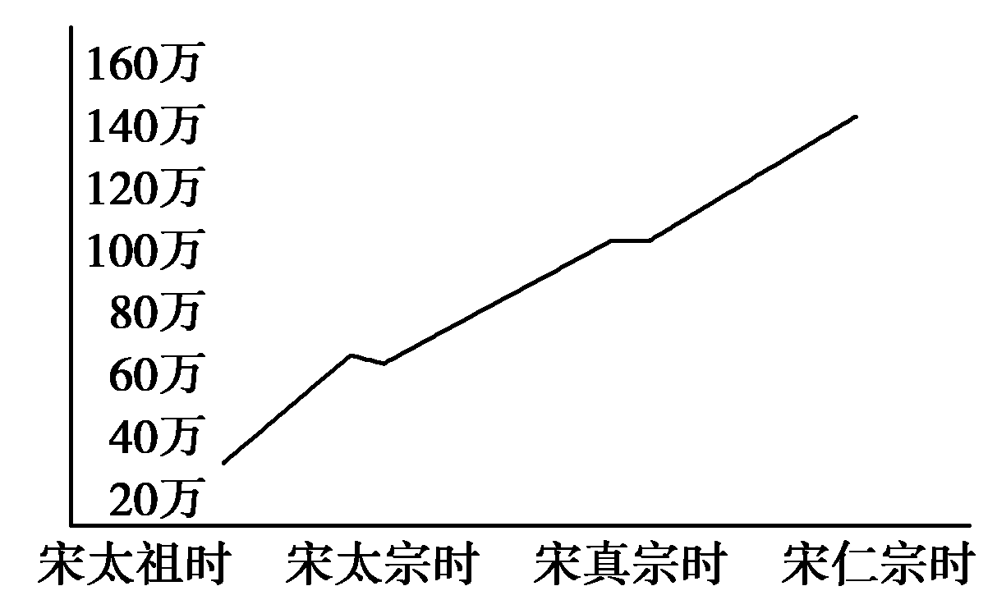
A．地方将领擅自扩充兵员，拥兵对抗中央
B．宋初削弱地方军事力量的国策发生了变化
C．政府为抵御边患和稳定内政而扩充军队
D．宋太祖以后，统兵将领的地位逐渐提高
14. 宋辽边境“生育蕃息，牛羊被野，戴白之人(白发年迈之人)，不识干戈”。这说明澶渊之盟( )
A．削弱了北宋的军事力量 B．使辽的统治趋向腐朽
C．促进了北方畜牧业的发展 D．使宋辽维持了长久的和平
15. 司马光曾说：“天地所生财货百物，不在民，则在官，彼设法争民，其害乃甚于加赋。”这一现象在王安石变法中主要体现在下列哪些措施中 ( )
①农田水利法 ②免役法 ③青苗法 ④保甲法
A．①②③ B．②③
C．②④ D．①②③④
16.司马光评价王安石变法时说：“中户以下大抵乏食……而州县之吏督迫青苗、助役钱不敢少缓，鞭笞缧绁唯恐不迨。”司马光的说法( )
A．完全是保守势力的政治攻击 B．实事求是地反映了现实问题
C．既是政治攻击，也反映了客观问题 D．只是代表了其个人的偏见
17.教皇英诺森三世说：“教皇权力好比太阳，国王权力犹如月亮，它的光是向太阳借来的。”反映了( )
A．封建君主的权力是从教皇的权力中分化出来的
B．天主教迫使各国统治者听命于教皇，取得政治上的神权统治
C．罗马教会在思想上统治一切，影响世俗社会的每一个方面
D．人们既是国家的臣民，也是教会的子民
18.马丁·路德认为：人的“原罪”使得人的本性败坏，只有内心信仰虔诚，才能与上帝直接沟通，去恶向善，获得上帝的拯救，外在的一切苦修与事功都达不到这个目的。马丁·路德这一主张的意义在于 ( )
A．否定了天主教会的作用及其神学权威
B．确立了“教随国定”的原则
C．打击了罗马天主教会的势力
D．维护了德意志各阶层的利益
19.马丁·路德和卡尔文等人敢于挑战教皇权威，这些活动对欧洲历史发展的突出影响是( )
A．确立了新教在欧洲的思想统治地位
B．促使天主教在欧洲各国的思想控制彻底瓦解$来&源：ziyuanku.com
C．推动了启蒙运动的兴起和发展
D．打破了天主教会对人们思想的控制，促进了思想解放
20.16世纪欧洲的宗教改革有利于资本主义的发展，这是因为改革( )
①打击了各国的封建王权和割据势力 ②冲击了天主教在欧洲的神权统治 ③剥夺了教会财产，这些财产很大一部分落到新兴资产阶级手里 ④否定教会权威，解放了人们的思想
A．①②③ B．②③④ C．①②④ D．①③④资*源%库 ziyuanku.com
$来&源：ziyuanku.com

第II卷（非选择题）

二、非选择题（本大题共有4个小题,每题15分，共计60分）
21.(15分)阅读下列材料：
材料一 我国史学界一般认为梭伦改革开民主政治的先河，或者说为民主政治的建立奠定了基础，而认为他“一蹴而就”确立了民主政治的并不多。资*源%库 ziyuanku.com
材料二
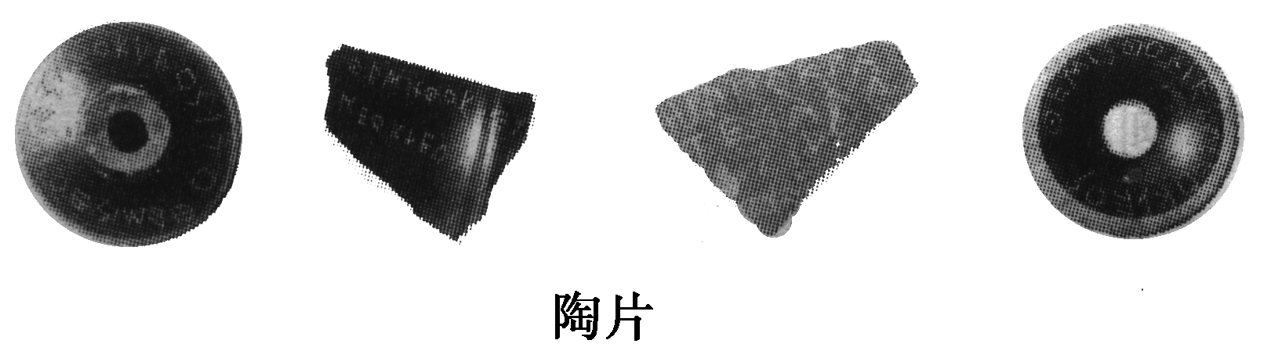
雅典公民如果认为某人危害城邦利益，就把他的名字写在陶片上。当写有某人名字的陶片达到一定数量时，他就要被放逐国外。
材料三 伯利克里当政期间，担任高级官职的财产资格被取消，政府发放津贴，保障中下层平民参政的权利。职官选举多采用抽签或举手表决的方式，最大限度地保证了平民参与和选举结果的公正性。
请回答：
(1)材料一是如何肯定梭伦改革的？(2分)材料二反映的是哪一次改革的什么内容？(4分)
(2)依据材料三结合所学知识，分析伯利克里改革在雅典民主进程中地位如何？(3分)雅典民主政治的改革对我国今天的民主政治建设有何借鉴意义？(6分)

22. (15分)阅读下列材料，回答问题。
材料 西汉后期，大商人、大地主兼并土地，占有奴婢，社会矛盾加剧，“改制”呼声高涨。以改革家形象出现的王莽代汉创立“新”朝，以《周礼》为依据进行改革。“新”政权建立前后七八年间，推行了四次币制改革。公元7年，铸错刀、契刀、大钱，与五铢钱并行。三种新铸钱币的含铜量与五铢钱差别不大，但兑换价分别为一比五千、一比五百、一比五十。公元9年，废除五铢钱、错刀、契刀，另铸造小钱，与大钱并行。公元10年，推行总名为“宝货”的货币，分金货、银货、龟货、贝货、钱货、布货等质地、形制各不相同的六大类，共计28个品种，相互间兑换标准复杂。公元14年，废止大、小钱，发行重二十五铢的“货布”与重五铢的“货泉”。“每一易钱，民用(因此)破业，而陷大刑”。币制改革与王莽的其他改革，均告失败。
——摘编自白寿彝主编《中国通史》
(1)根据材料，概括指出王莽改革的目的。(6分)

(2)根据材料并结合所学知识，简析王莽币制改革失败的原因。(9分)

23. (15分)阅读下列材料：
材料一 (宋神宗)诏曰：“天下商赝旅物货至京，多为兼并之家所困，往往折阅(减价出售)失业。至于行辅稗贩，亦为取利，致多穷窘，宜出内藏库钱帛，选官于京师置市易务。”
材料二 中书奏：“……遇有客人物货出卖不行，愿买入者，许至务中投卖，勾行人牙人与客人平其价。据行人所要物数，先支官钱买之……以抵当物力多少，许令均分赊清，相度立一限或两限，逆纳价钱；若半年纳，限出息一分；一年纳，即出息二分。”
材料三 魏继忠上言：“宜假钱别置……不至伤商；贵则少损价出之，令不至害民，出入不失其平，因得余息以给公上，则市场不至于腾踊，而开阖敛散之权不移于富民，商旅以通，移民以遂，国用足矣。”
——以上三则材料摘自《续资治通鉴长编》
请回答：
(1)材料一反映了北宋商品交易中的什么社会现象？(6分)

(2)为解决这一社会问题，北宋政府采取了什么措施？(4分)

(3)根据材料二、三和所学知识说明这些措施有什么影响？(5分)

24. (15分)阅读下列材料，回答问题。
材料一 被誉为“宗教改革晨星”的英格兰牛津大学神学教授威克里夫(1330～1384)宣布说：“但愿上帝使这地方的每一间牧区教堂都有一本好圣经，有好的福音注解，教士都好好研究它们，用福音和上帝的命令切实无误地教导人民！”
材料二 针对卡尔文宗教改革的影响，有学者指出，如果说传统基督教中的人是全心全意地倾心天国的话，那么新教——卡尔文教——中的人已经是头在天上、身子在地上了。
(1)依据材料一并结合所学知识，简要分析威克里夫被誉为“宗教改革晨星”的原因，指出这颗“晨星”闪耀的历史背景。(8分)

(2)根据材料二并结合卡尔文宗教改革的思想，谈谈你对“头在天上、身子在地上”这句话的理解。(7分)
参考答案
1----5AABAC 6----10ADCDB 11----15BADDB 16----20CBADB
21. 答案： (1)梭伦改革奠定了雅典民主政治的基础 (2分);克利斯提尼改革，陶片放逐法。(4分)
(3)促进了雅典民主政治的发展和完善，雅典城邦民主政治空前繁荣。(3分)加强人民群众对政府公职人员的监督；要以人为本，为人民服务等。(6分)
22.答案： (1)缓解社会危机，树立“新”朝形象，巩固政权。(6分)
(2)复古而不切实际；频繁多变，币种紊乱，造成社会经济混乱；任意规定币值与兑换标准，掠夺百姓财富，加剧社会动荡。（9分)
23.答案： (1)北宋中期，大商人囤积居奇、操纵市场、哄抬物价牟取暴利、兼并中小商贩、阻碍商品交换。(6分)
(2)设置市易务。政府出钱收购滞销货物，市场短缺时再卖出。(4分)
(3)一定程度上抑制了大商人对市场的控制，有利于稳定物价和商品交流，也增加了政府的收入。但由于保守派的强烈反对，这些措施最终被废除。(5分)
24.答案： (1)原因：威克里夫强调《圣经》至高无上的权威地位，告诫教会不能歪曲《圣经》本意，欺骗人民，这与后来马丁·路德“因信称义”的主张基本一致。(4分)
历史背景：14世纪，欧洲封建制度逐渐衰落，商品经济出现，天主教会日益阻碍社会的发展。(4分)
(2)理解：在信奉基督教(或上帝)的基础上，主张“先定论”，鼓励人们追求现世的成功，积极获取财富。(7分)

